INSTITUTO FEDERAL DE MINAS GERAIS
CAMPUS SÃO JOÃO EVANGELISTA
SISTEMAS DE INFORMAÇÃO

VALDIR DE SOUZA CARVALHO NETO

ATIVIDADE ENP
METODOLOGIA CIENTÍFICA

São João Evangelista
2025
VALDIR DE SOUZA CARVALHO NETO

ATIVIDADE ENP
METODOLOGIA CIENTÍFICA

Atividade apresentada como parte dos requisitos necessários à obtenção de nota parcial na disciplina de Metodologia Científica ministrada pelo professor Fernando Marcos Souza Silva, no Curso de Bacharelado em Sistemas de Informação do IFMG Campus São João Evangelista.

.

São João Evangelista
2025
SUMÁRIO
1. AULA 01 - INTRODUÇÃO AO LATEX 5
2. AULA 02 - ABORDAGENS WYSIWYG x WYSIWYM 5
3. AULA 03 - INSTALAÇÃO DO AMBIENTE 5
4. AULA 04 - INTRODUÇÃO AO OVERLEAF 5
5. AULA 05 - CRIANDO UMA CONTA NO OVERLEAF 6
6. AULA 06 - COMPILANDO UM PROJETO 6
7. AULA 07 - PRIMEIRO DOCUMENTO EM LATEX 6
8. AULA 08 - TIPOS DE DOCUMENTOS 7
9. AULA 09 - PACOTES 7
10. AULA 10 - TÍTULO, AUTOR(ES) E DATA 8
11. AULA 11 - PARÁGRAFOS E QUEBRAS DE LINHA 9
12. AULA 12 - NEGRITO, ITÁLICO, SUBLINHADO E TAXADO 9
13. AULA 13 - PARTES, CAPÍTULOS, SEÇÕES, SUBSEÇÕES, ... 10
14. AULA 14 - DIVIDINDO O PROJETO EM VÁRIOS ARQUIVOS 11
15. AULA 15 - SUMÁRIO 12
16. AULA 16 - CONFIGURANDO O IDIOMA PORTUGUÊS 13
17. AULA 17 - ADICIONANDO FIGURAS 14
18. AULA 18 - LISTAS 15
19. AULA 19 - RESUMO 16
20. AULA 20 - MODELOS DA ABNT COM ABNTEX2 17
21. AULA 21 - MODELO DE CIENTÍFICO ABNTEX2 (PARTE 1) 17
22. AULA 22 - MODELO DE CIENTÍFICO ABNTEX2 (PARTE 2) 18
23. AULA 23 - REFERÊNCIAS BIBLIOGRÁFICAS NO ABNTEX2 19
24. SUGESTÃO 21

LISTA DE FIGURAS
Figura 1. Prática da aula 07 6
Figura 2. Prática da aula 08 7
Figura 3. Prática da aula 09 7
Figura 4. Prática da aula 10 8
Figura 5. Prática da aula 11 9
Figura 6. Prática da aula 12 10
Figura 7. Prática da aula 13 11
Figura 8. Prática da aula 14 12
Figura 9. Prática da aula 15 13
Figura 10. Prática da aula 16 14
Figura 11. Prática da aula 17 15
Figura 12. Prática da aula 18 16
Figura 13. Prática da aula 19 17
Figura 14. Prática da aula 21 18
Figura 15. Prática da aula 21 18
Figura 16. Prática da aula 22 19
Figura 17. Prática da aula 23 20
Figura 18. Prática da aula 23 20

1. AULA 01 - INTRODUÇÃO AO LATEX
Nesta aula, o professor explicou o que é o LaTeX. Ele pode ser usado para criar relatórios técnicos, publicações e artigos acadêmicos, livros e apresentações. O porquê usar ele é a não necessidade de preocupar-se com a formatação dos documentos, a alta qualidade tipográfica, facilidade em gerenciar as referências, equações matemáticas e figuras, assim como também formatar documentos nas normas ABNT.

2. AULA 02 - ABORDAGENS WYSIWYG x WYSIWYM
Na presente aula, o professor explicou sobre WYSIWYG ( What You See is What You Get ), que nos diz que aquilo que estou vendo é aquilo que eu vou obter no resultado final, como no Word e Libre Office. E também explicou sobre WYSIWYM ( What You See is What You Mean ), em que eu interajo apenas com o conteúdo e não com a formatação do texto final, exemplos como HTML e o próprio LaTeX.

3. AULA 03 - INSTALAÇÃO DO AMBIENTE
Nesta aula, o professor lecionou como preparar o computador para usar o LaTeX, através do download de um ambiente e um editor. Como ambiente ele mostrou o MiKTeX que tem o download obrigatório se for usar um editor compatível com Windows, e também existe uma opção totalmente online do LaTeX denominado Overleaf, em que não se faz necessário o download de um software.

4. AULA 04 - INTRODUÇÃO AO OVERLEAF
Na aula, o professor nos apresentou a opção para o uso do LaTeX online, o Overleaf. Ele se parece com o Google Docs e é acessado pela web, tendo opções de assinatura para quem quiser usar mais recursos. Os recursos ofertados pela assinatura gratuita são suficientes para o uso comum.

5. AULA 05 - CRIANDO UMA CONTA NO OVERLEAF
Na presente aula, o professor ensinou como criar uma conta no Overleaf, o lecionador sugeriu a vinculação com uma conta google para maior facilidade, não preocupação com senhas e e-mails. Assim que você efetuar o login, verá seus projetos na página.

6. AULA 06 - COMPILANDO UM PROJETO
Nesta aula, o professor nos mostrou a interface para criação e trabalho com um documento no Overleaf. O software web cria um arquivo principal para o documento, mas é possível adicionar outros se necessário. O código que é criado do lado esquerdo da tela reflete no documento que é criado no lado direito.

7. AULA 07 - PRIMEIRO DOCUMENTO EM LATEX
Nesta aula, o professor ensinou a estrutura básica para um documento LaTeX no Overleaf. Estrutura essa que inclui a classe do documento, seja um artigo, carta, livro e a demarcação do início do documento, assim como também, a marcação do fim. É possível fazer o download tanto do código fonte quanto do pdf.

Figura 1. Prática da aula 07
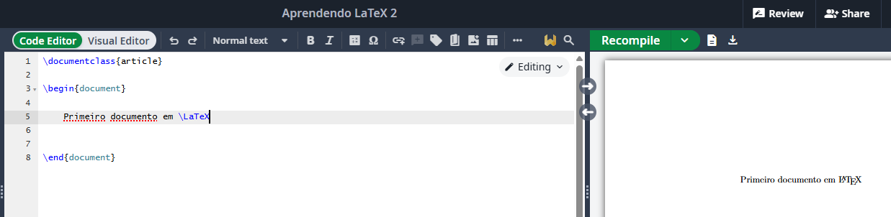
Aprendi que todo documento precisa ter uma classe, um início e um fim para ser compilado.

8. AULA 08 - TIPOS DE DOCUMENTOS
Na presente aula, o professor focou nos parâmetros do comando documentclass. Onde é possível mudar o tipo do documento como foi dito anteriormente, e também, alterar alguns parâmetros do documento como o tamanho da fonte, o tamanho do papel para ajuste do texto, se a página será frente ou frente e verso, e se o texto terá duas colunas.

Figura 2. Prática da aula 08
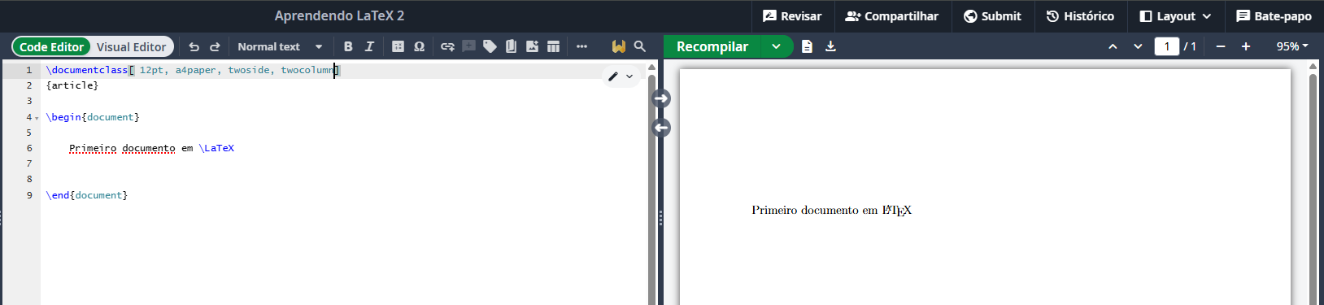
Aprendi a configurar um documento para diversos parâmetros.

9. AULA 09 - PACOTES
Nesta aula, o professor ensinou sobre os pacotes, especificamente sobre o lipsum, que gera um texto aleatório que te ajuda a visualizar a formatação do seu texto. É necessário adicionar o pacote nos comandos do preâmbulo do documento para usá-lo depois. Se o mesmo não for incluído, dará erro na compilação do documento. É possível escolher quantos e quais parágrafos você quiser no momento que chama a função dentro dos colchetes do comando.

Figura 3. Prática da aula 09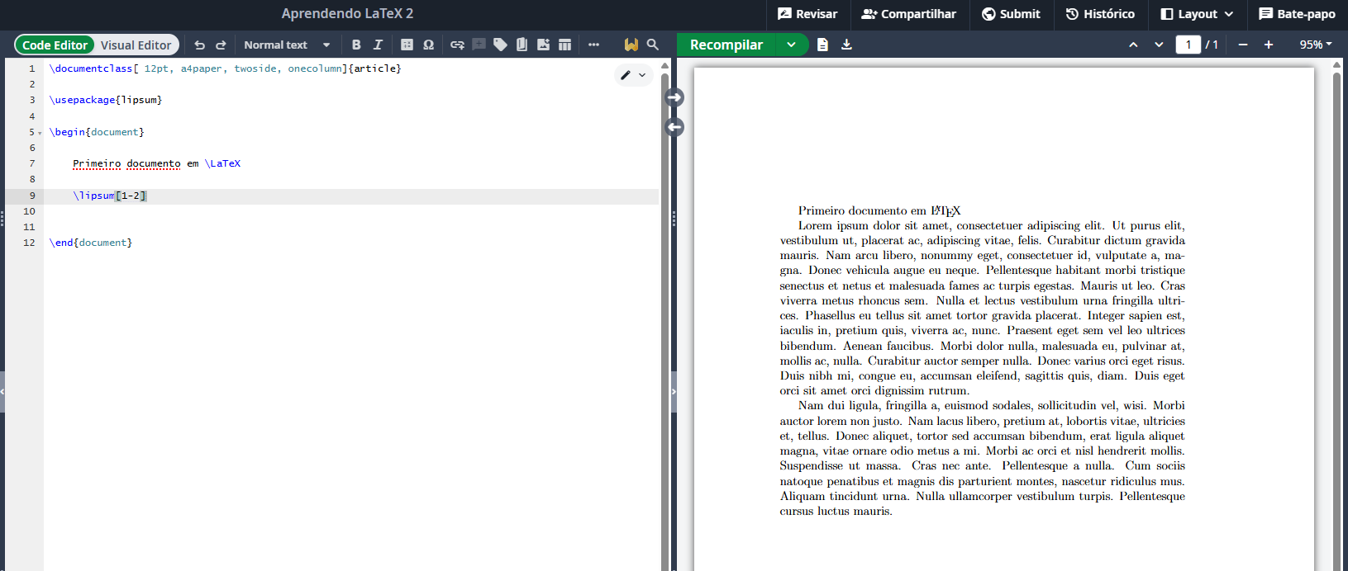
Aprendi a gerar textos aleatórios para ajudar a formatar meu texto.

10. AULA 10 - TÍTULO, AUTOR(ES) E DATA
Na presente aula, o professor ensinou a definir um título, autor(es) e data para o documento. É necessário os comandos \title, \author, \date no preâmbulo do código e o \maketitle que faz as informações aparecerem no corpo do documento. Com o comando \thanks na frente do nome do autor(es), é possível adicionar informações sobre o autor, como e-mail ou instituição, por exemplo.

Figura 4. Prática da aula 10
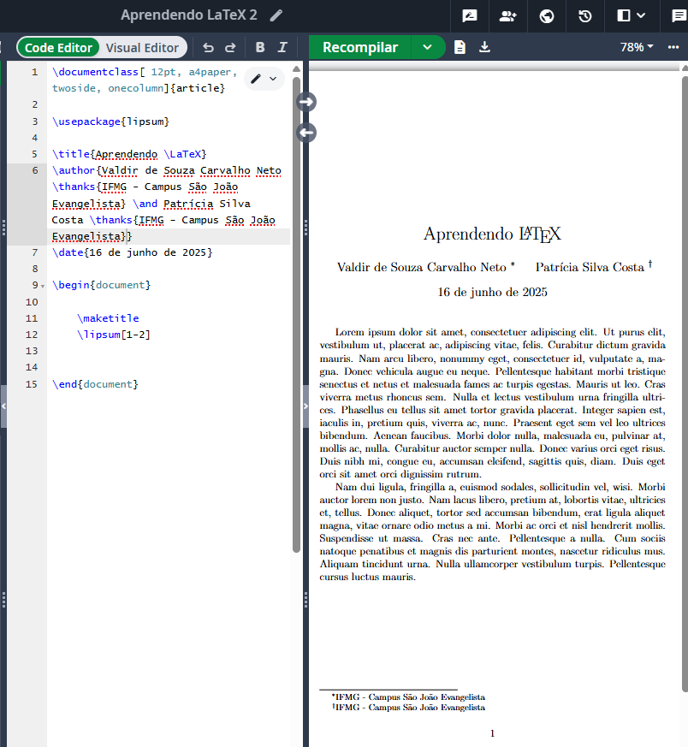
Aprendi a criar um documento mais detalhado e informativo, como um artigo.

11. AULA 11 - PARÁGRAFOS E QUEBRAS DE LINHA
Na atual aula, o lecionador ensinou sobre a inserção de parágrafo em um texto que o autor do documento inseriu. É necessário o uso do comando \par ou pressionar o enter duas vezes para inserir o novo parágrafo. Ensinou também sobre como inserir a quebra de linha, que utiliza o comando \\ ou \newline. Ele apenas quebra a linha, sem inserir um novo parágrafo, mesmo se o autor inserir espaços em qualquer lugar do texto.

Figura 5. Prática da aula 11
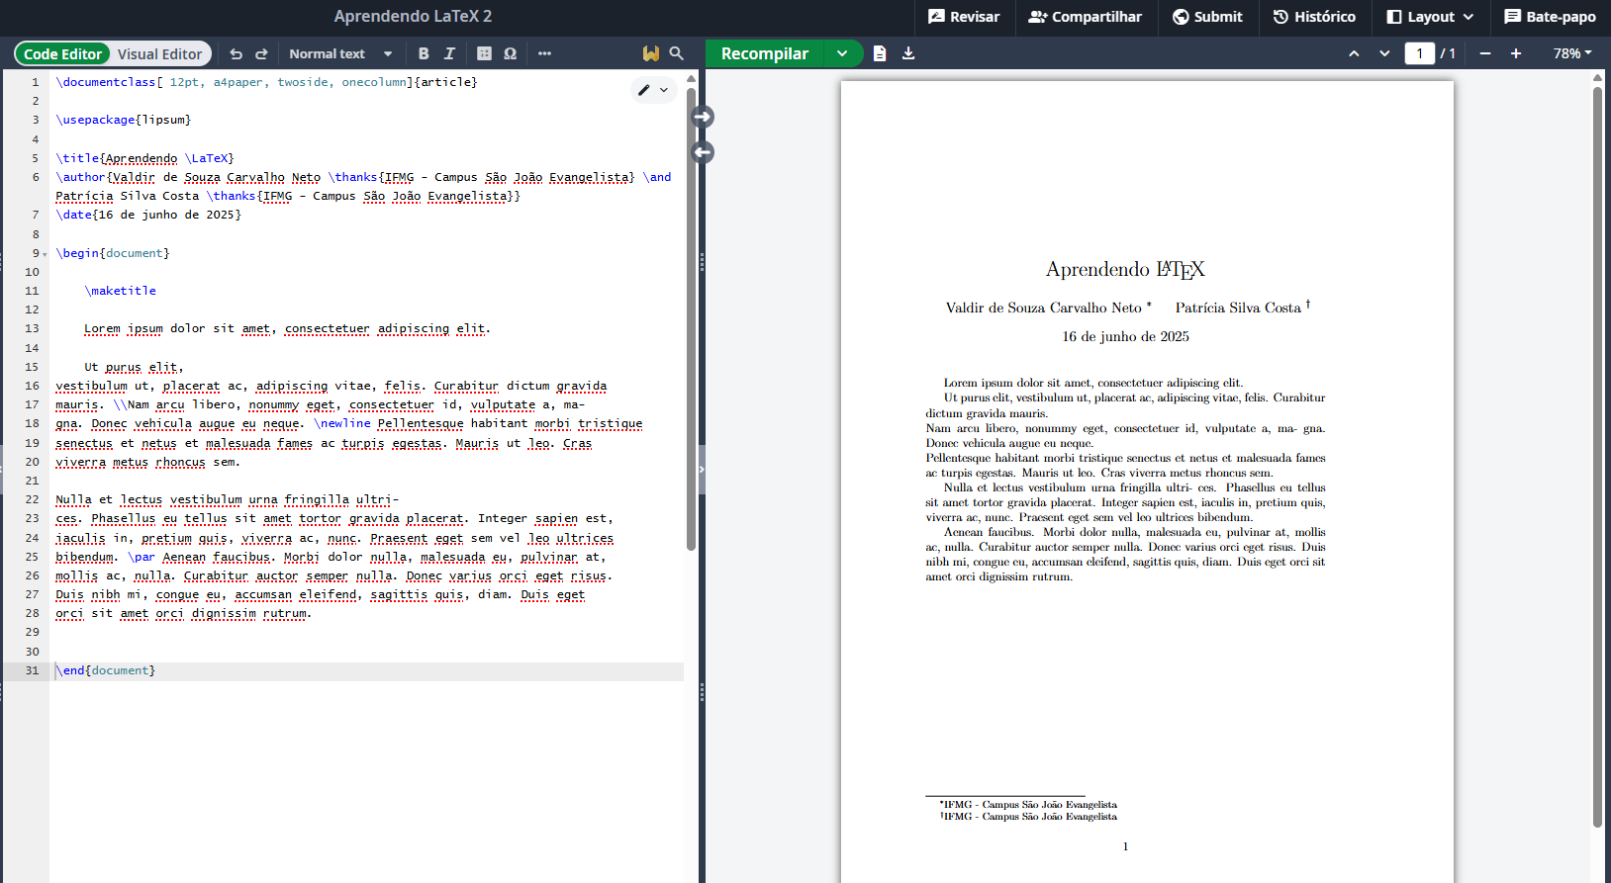
Aprendi a criar parágrafos e quebras de linha utilizando mais de um comando para ambos.

12. AULA 12 - NEGRITO, ITÁLICO, SUBLINHADO E TAXADO
Nesta aula, o professor ensinou como formatar o texto para negrito, itálico e sublinhado e taxado, este último é necessário a adição de um pacote para sua utilização. Para isso, são usados respectivamente, esses comandos: \textbf{seu texto} ou a seleção do texto e apertar as teclas ctrl + b; \textit{seu texto} ou a seleção do texto e apertar as teclas ctrl + i; \underline{seu texto} ou a tecla ctrl + i; \sout{seu texto}.

Figura 6. Prática da aula 12
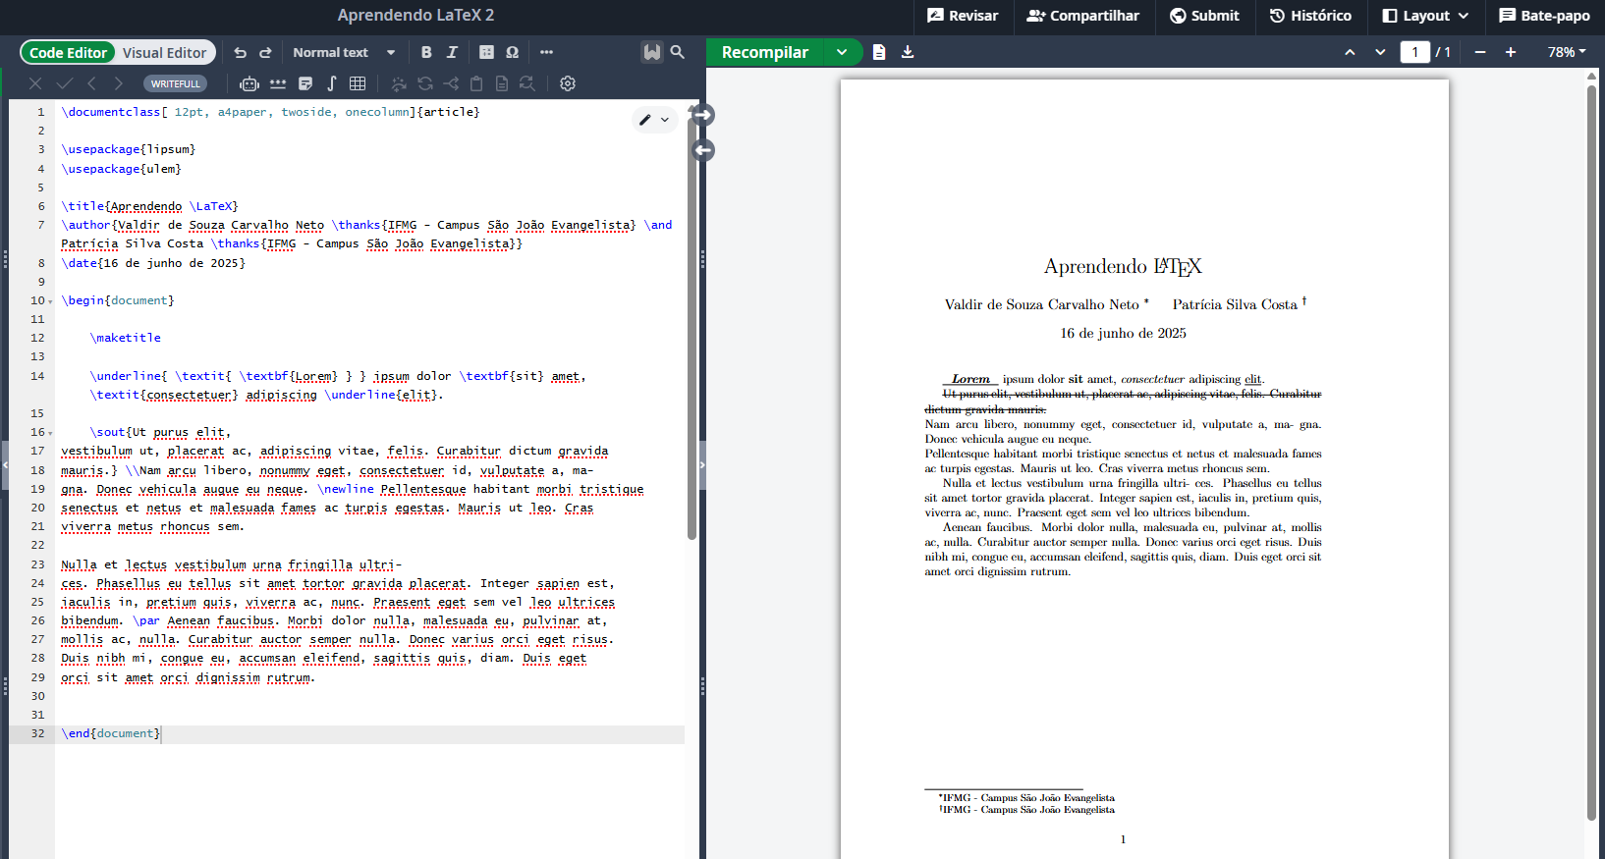
Aprendi a deixar um texto negrito, itálico, sublinhado e taxado, o que ajuda muito na formatação do texto e compreensão do mesmo.

13. AULA 13 - PARTES, CAPÍTULOS, SEÇÕES, SUBSEÇÕES, ...
Nesta aula, o lecionador explicou sobre como criar seções com o comando \section{nome}, subseções com o \subsection{nome}, sub subseções com o \subsubsection{nome}. Caso seu documento seja do tipo livro, os comandos \part{nome} para criar uma parte e \chapter{nome} para criar um capítulo estão disponíveis para uso, caso tente usá-los em outros tipos, o compilador apresentará erro.

Figura 7. Prática da aula 13
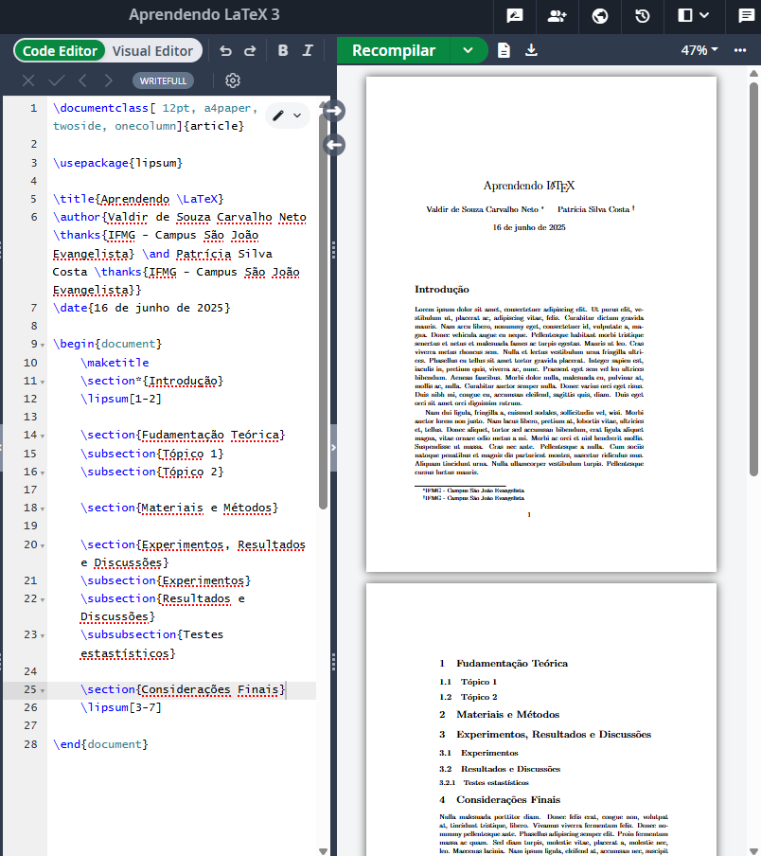
Aprendi a incluir seções, subseções, capítulos e partes, que são úteis em livros, TCCs e artigos.

14. AULA 14 - DIVIDINDO O PROJETO EM VÁRIOS ARQUIVOS
Nessa aula, o professor ensinou a criar vários arquivos para um projeto. Nos deu o exemplo de separar a introdução, desenvolvimento e considerações finais. Pode-se usar o comando \input{nome do arquivo} ou \include{nome do arquivo}, mas este último adiciona uma quebra de página antes do texto.

Figura 8. Prática da aula 14
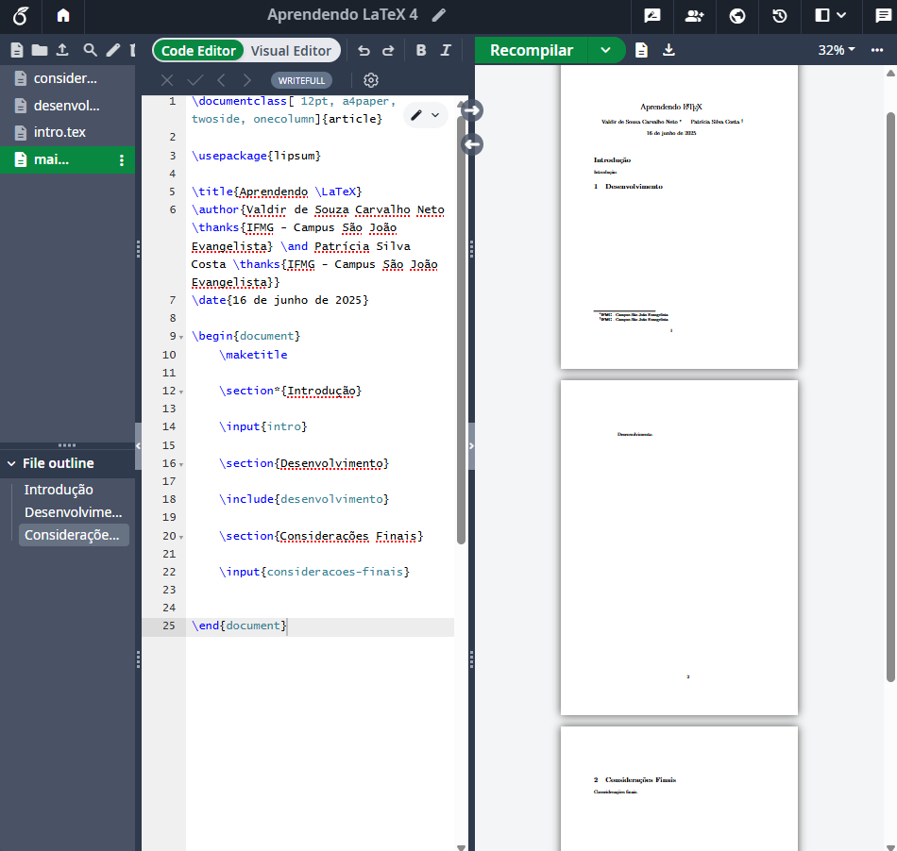
Aprendi a organizar melhor o projeto, o que contribui em uma maior eficiência.

15. AULA 15 - SUMÁRIO
Nesta aula bem rápida, o professor ensinou a criar um sumário através do comando \tableofcontents.

Figura 9. Prática da aula 15
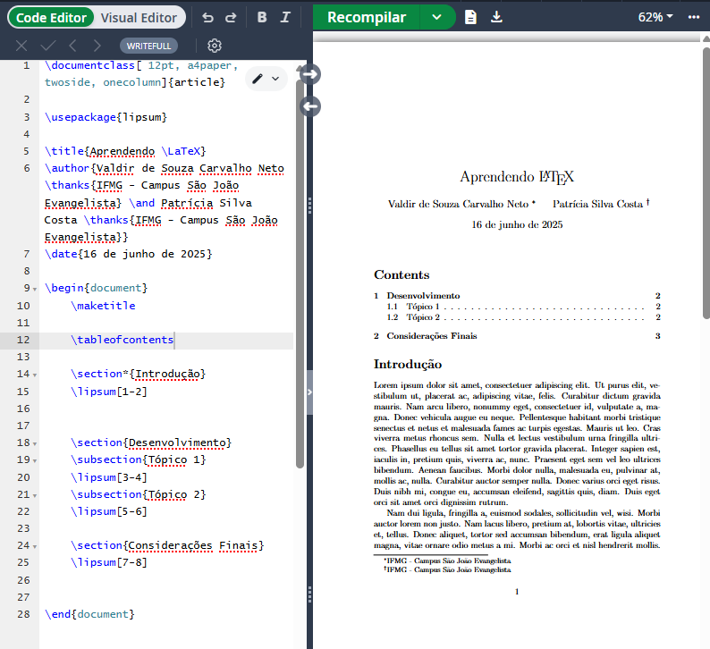
É bem rápido e prático a criação do mesmo, pois o editor faz isso automaticamente. Muito útil.

16. AULA 16 - CONFIGURANDO O IDIOMA PORTUGUÊS
Nesta aula rápida, o professor ensinou a mudar o idioma do projeto para o português. Isto foi dado através da inclusão de três pacotes: \usepackage[utf8]{inputenc}; \usepackage[T1]{fontenc}; \usepackage[portuguese]{babel}.

Figura 10. Prática da aula 16
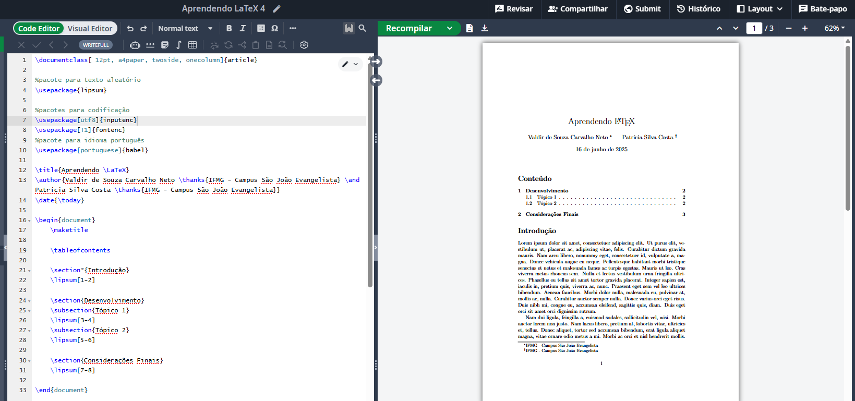
Aprendi a configurar o meu projeto para o português do Brasil.

17. AULA 17 - ADICIONANDO FIGURAS
Nesta aula, o professor ensinou como inserir uma figura no documento, como configurar seu lugar, seu nome para ser referenciada e como referenciá-la.

Figura 11. Prática da aula 17
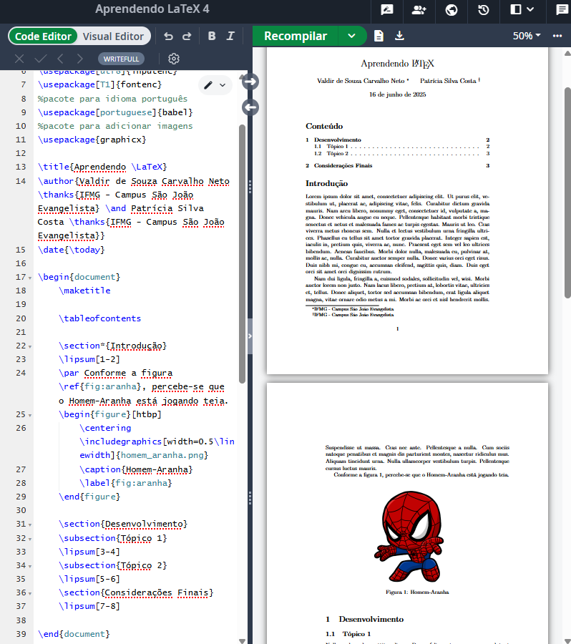
Aula muito útil, aprendi a adicionar figuras e a configurar elas no documento.

18. AULA 18 - LISTAS
Nesta aula, o professor nos ensinou a criar listas utilizando dentro do corpo do código do documento, o comando \begin{tipo da lista} para iniciar a lista, \end{tipo da lista} para finalizar, e dentro dessa estrutura, o comando \item nome. Podem ser criadas listas utilizando pontos, números, algarismos romanos, etc.

Figura 12. Prática da aula 18
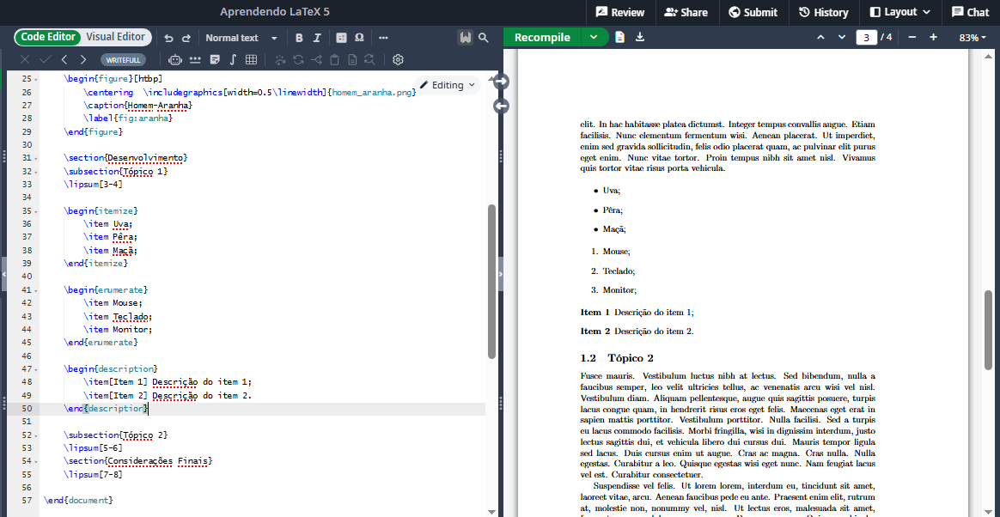
Aprendi a criar listas de diversas formas, o que deixa um documento mais interativo.

19. AULA 19 - RESUMO
Nesta aula, o professor ensinou como inserir o resumo, que pode ser chamado também de abstract através do comando \begin{abstract} para iniciar e do \end{abstract} para finalizar. O texto deve ser inserido dentro desses dois comandos.

Figura 13. Prática da aula 19
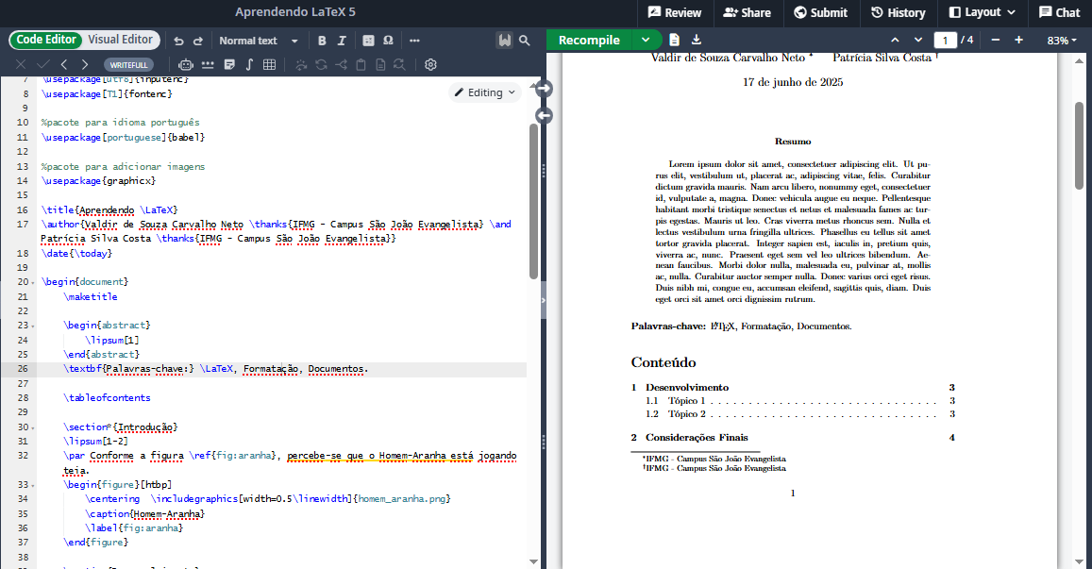
Isso que aprendi é muito útil para criação de trabalhos acadêmicos e TCCs.

20. AULA 20 - MODELOS DA ABNT COM ABNTEX2
Nesta aula, o professor nos mostrou modelos prontos de trabalhos, livros, artigos, slides e outros, feitos em LaTeX, disponíveis no ao ir no site do Abntex, clicar em Por Onde Começar que vai te direcionar para uma página do github e posteriormente nesta página clicar em modelos de documentos. Será feito o download de uma pasta compactada com exemplos em pdf de modelos prontos e seus códigos LaTeX. Usaremos esses códigos para criar nossos documentos.

21. AULA 21 - MODELO DE CIENTÍFICO ABNTEX2 (PARTE 1)
Nesta aula, o professor criou um projeto LaTeX e fez upload do arquivo fonte LaTeX modelo para artigo e do modelo de referências bibliográficas. Fez a troca do título a fim de demonstração.

Figura 14. Prática da aula 21
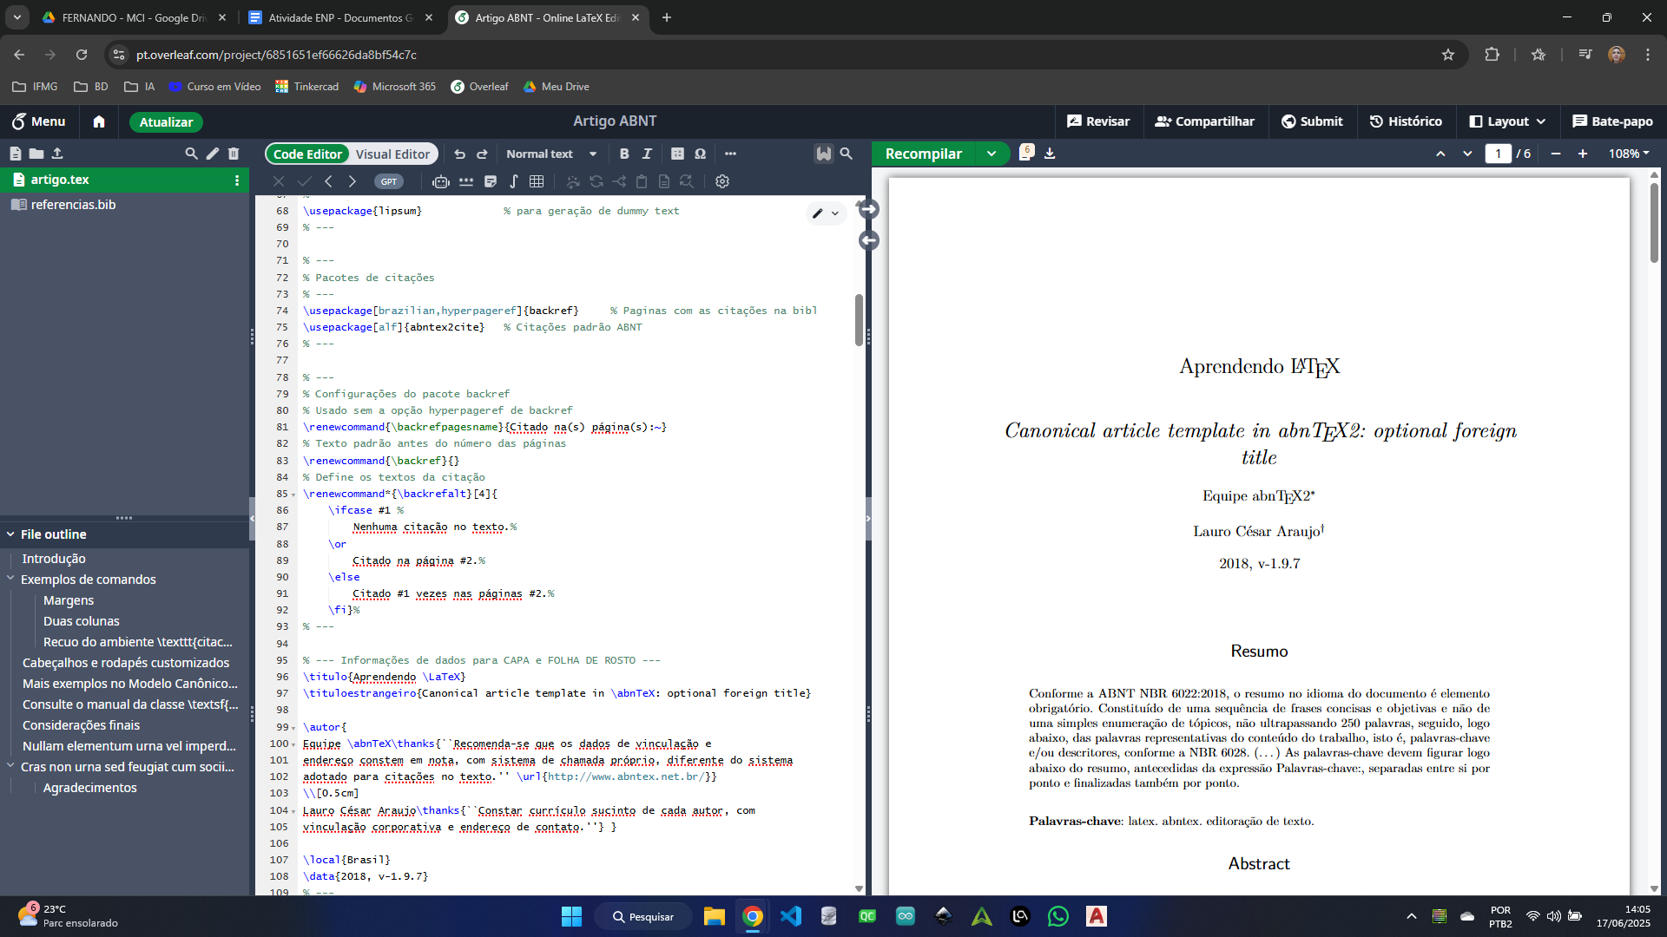

Figura 15. Prática da aula 21
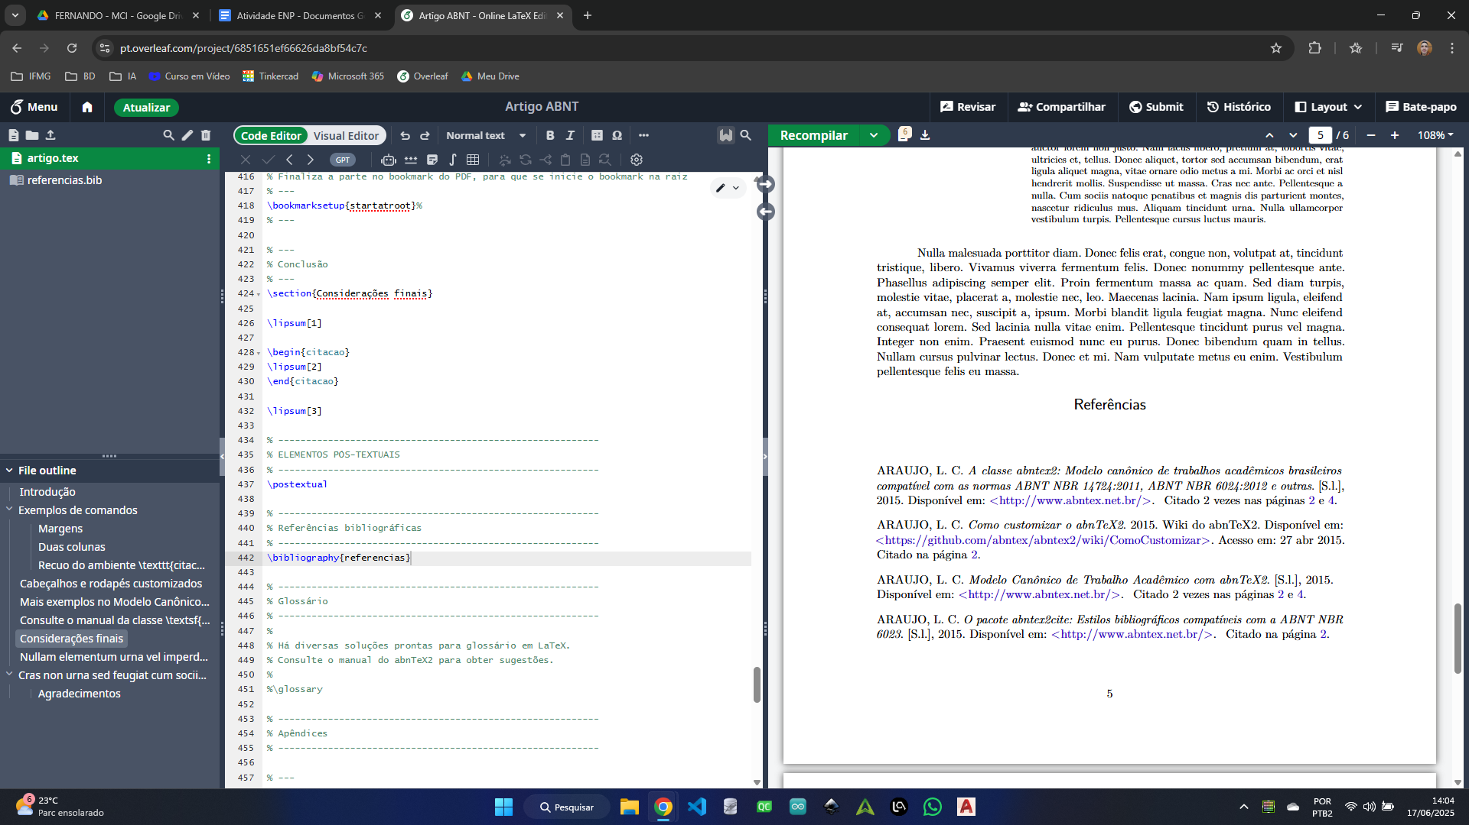
Aprendi a inserir um arquivo LaTeX e usar seu modelo como base para modificações.

22. AULA 22 - MODELO DE CIENTÍFICO ABNTEX2 (PARTE 2)
Nesta aula, o professor continuou a explorar o projeto da aula passada, fazendo a retirada de alguns elementos desnecessários e a inclusão de outros que serão utilizados.

Figura 16. Prática da aula 22
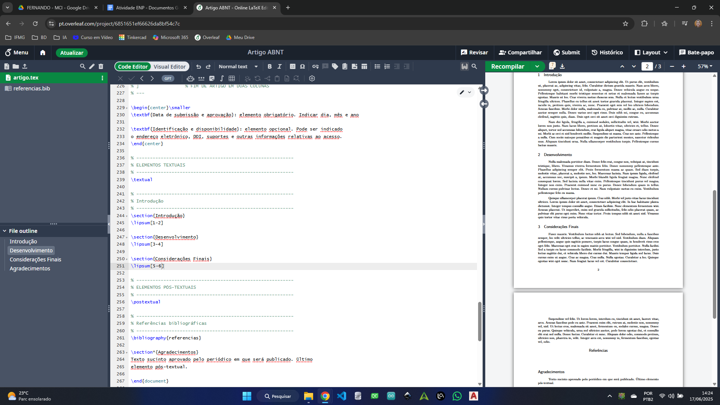
Não teve novidades nessa aula, o professor aplicou o que já foi explicado.

23. AULA 23 - REFERÊNCIAS BIBLIOGRÁFICAS NO ABNTEX2
Nesta aula, o professor continuou a exploração do projeto anterior também, explicando sobre o arquivo das referências que foi inserido. Ele retirou as que já estavam no arquivo e inseriu novas para exemplificação de como citar um autor tanto no final da linha quanto no meio dela.

Figura 17. Prática da aula 23
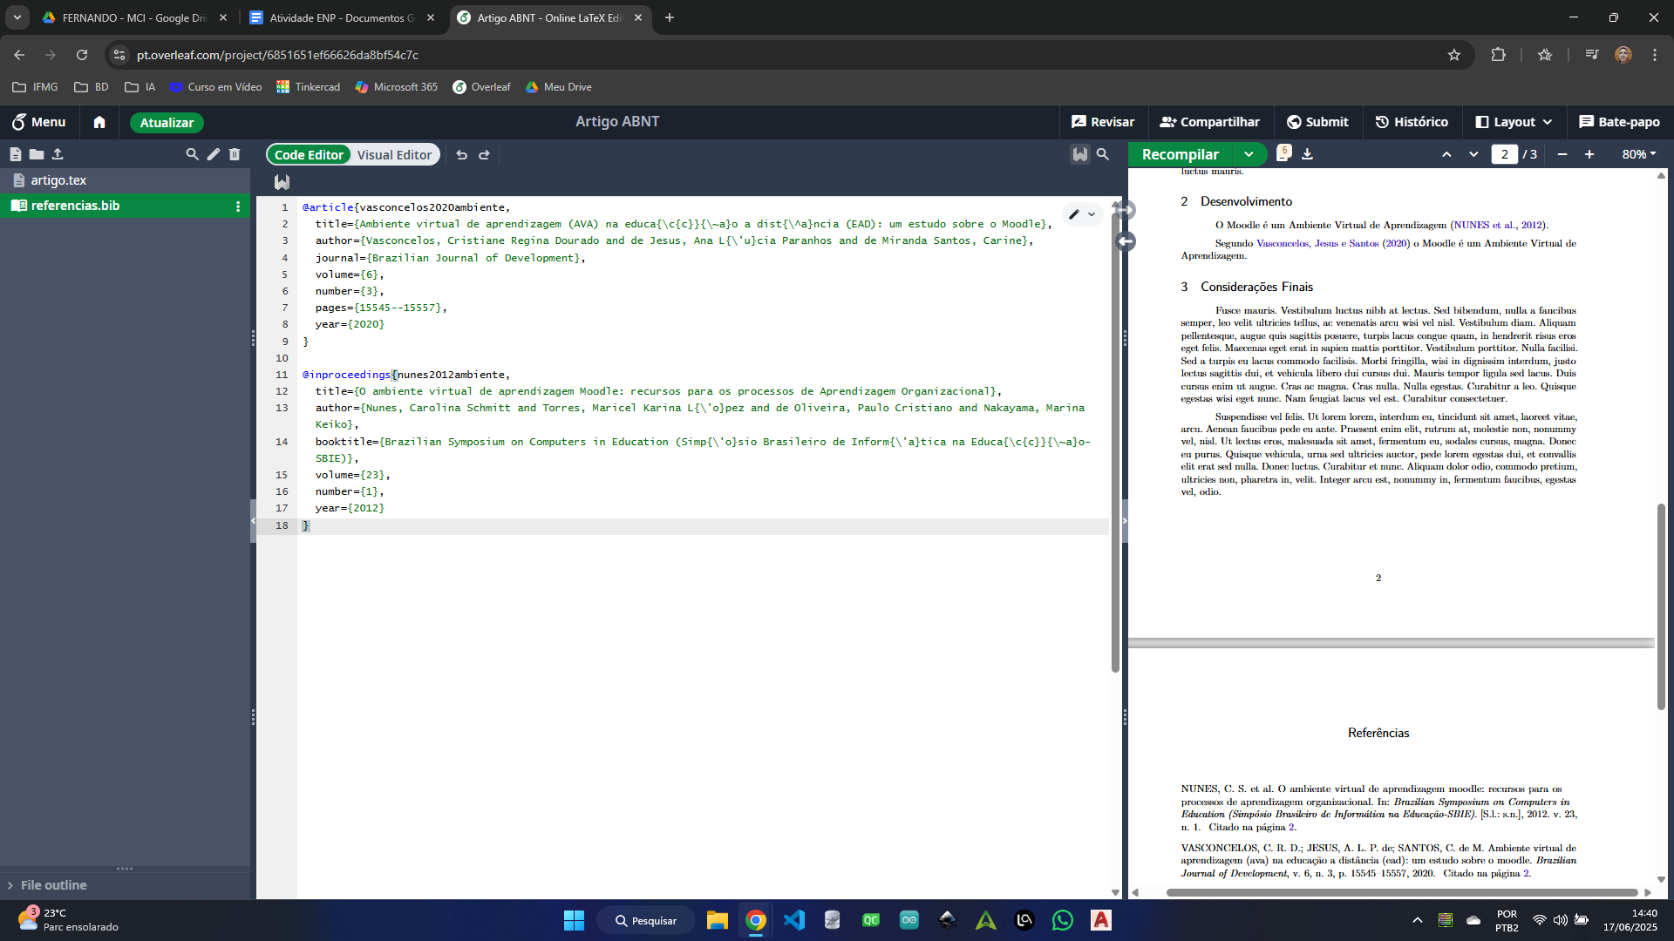

Figura 18. Prática da aula 23
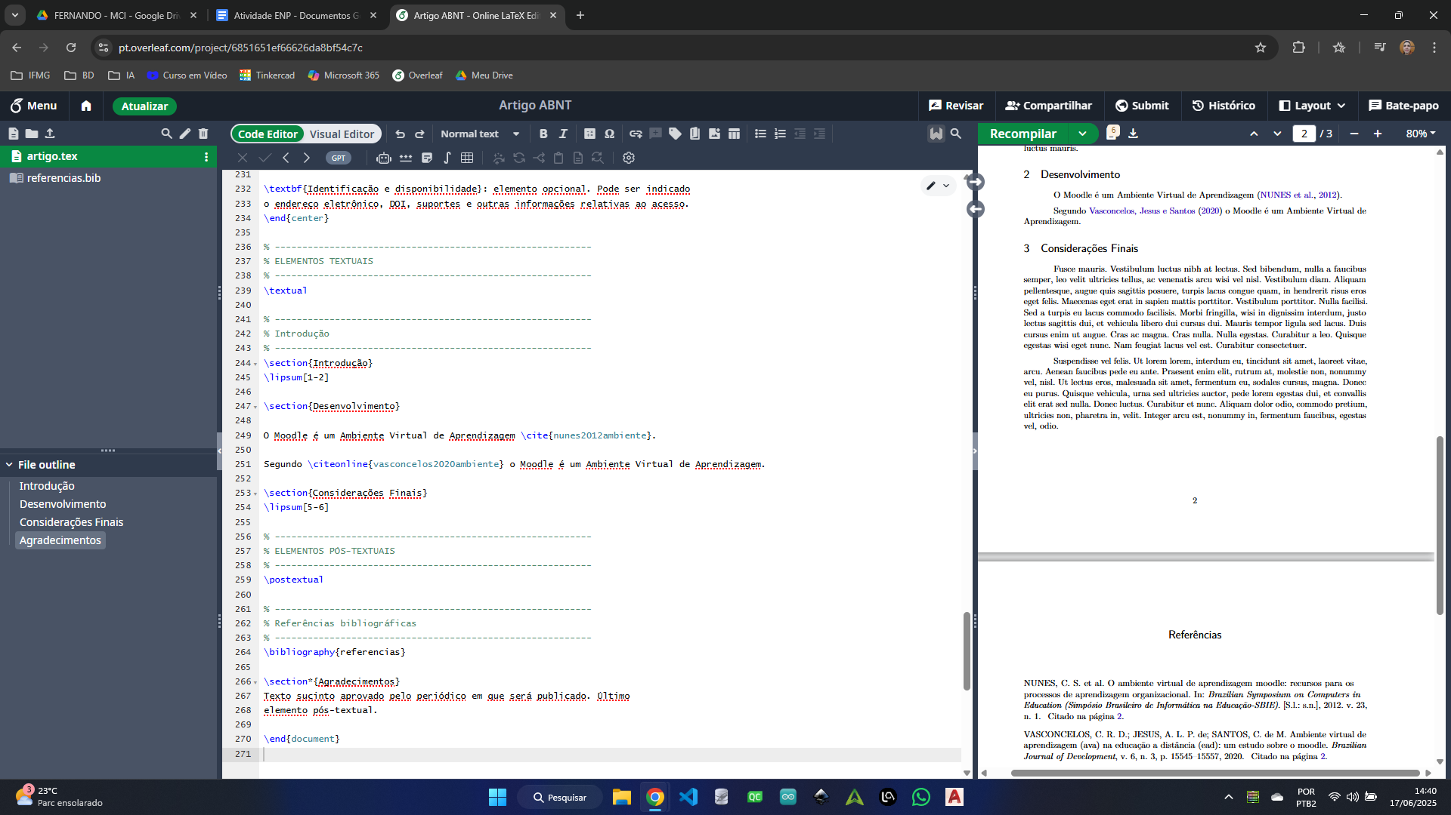
Aula muito útil, aprendi a citar e inserir as referências em um projeto.

24. SUGESTÃO
Como sugestão em geral, recomendo a inversão da ordem das aulas para facilitar a navegação e fluidez das videoaulas. A ordem inversa dificultou o acompanhamento e a fluidez das aulas.

